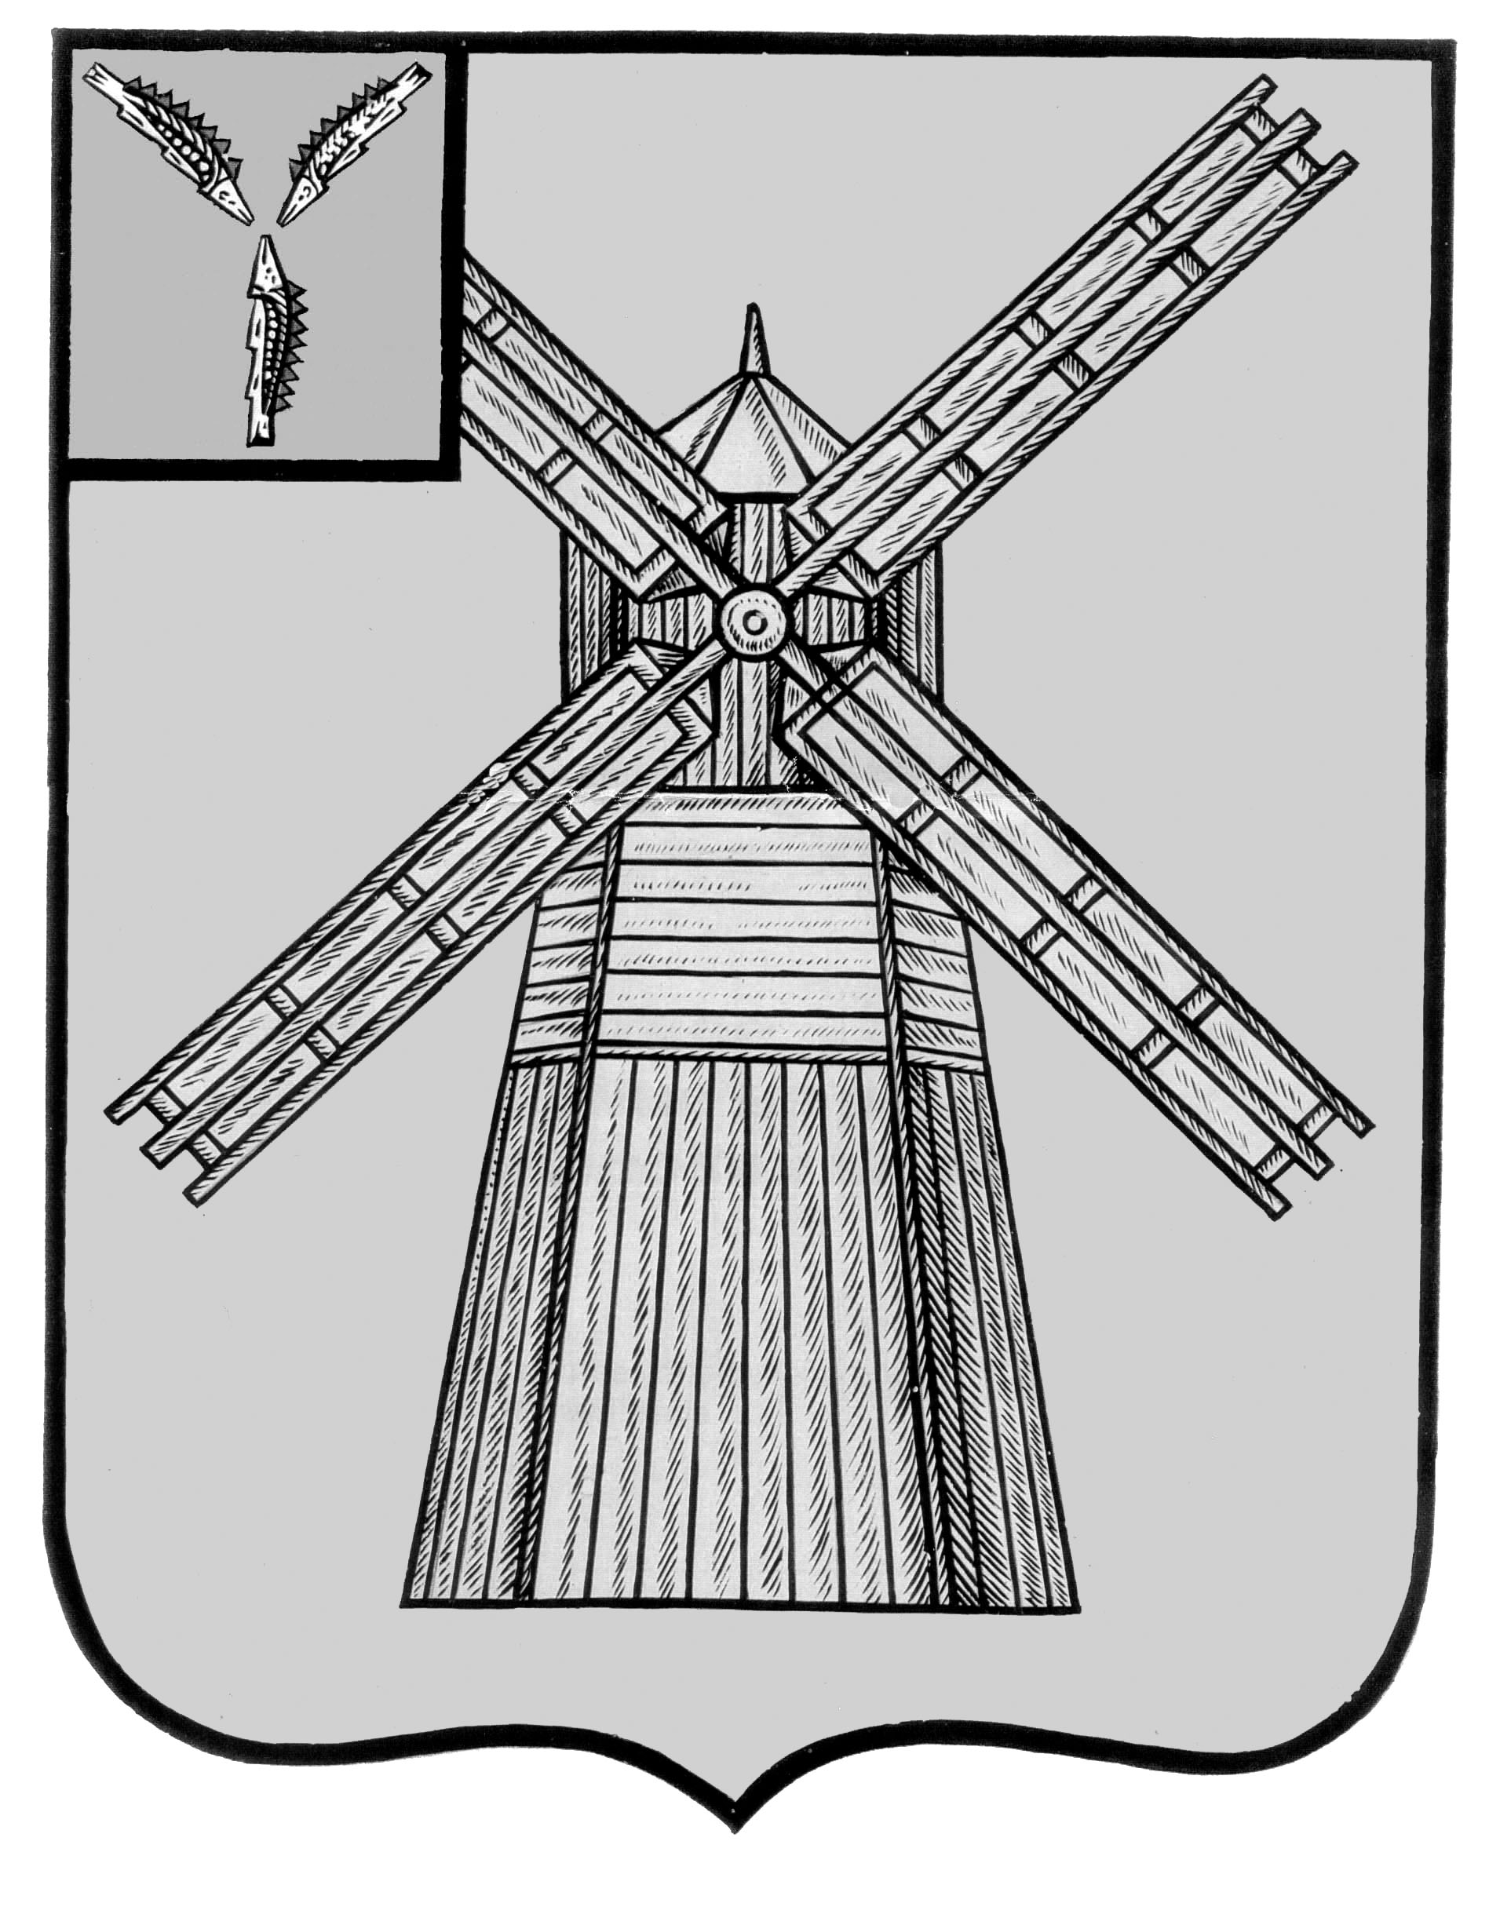
АДМИНИСТРАЦИЯ
ПИТЕРСКОГО МУНИЦИПАЛЬНОГО РАЙОНА
САРАТОВСКОЙ ОБЛАСТИ

П О С Т А Н О В Л Е Н И Е

от 04 марта 2024 года №74
с. Питерка

О назначении публичных слушаний по обсуждению проекта о внесении дополнений в правила землепользования и застройки Мироновского муниципального образования Питерского муниципального района

В соответствии с частью 11 статьи 31 Градостроительного кодекса Российской Федерации, решением Собрания депутатов Питерского муниципального района Саратовской области от 23 мая 2017 года № 9-12 «Об утверждении Положения о публичных слушаниях», Постановлением администрации Питерского муниципального района от 08 февраля 2024 года №41 «О подготовке проекта внесения дополнений в Правила землепользования и застройки Мироновского муниципального образования Питерского муниципального района Саратовской области», руководствуясь Уставом Питерского муниципального района Саратовской области, администрация муниципального района
ПОСТАНОВЛЯЕТ:
1. Назначить публичные слушания по обсуждению проекта о внесении дополнений в правила землепользования и застройки Мироновского муниципального образования Питерского муниципального района, утвержденных Решением Собрания депутатов Питерского муниципального района Саратовской области от 31 января 2013 года №25-16 (с изменениями от 23 марта 2017 года № 8-7, от 22 декабря 2017 года №18-14, от 20 мая 2019 года №32-16, от 13 апреля 2020 года №40-12, от 30 октября 2020 года №45-15, от 21 декабря 2020 года №46-11, от 11 апреля 2022 года №60-3, от 30 ноября 2023 года №3-11), согласно приложению.
2. Провести публичные слушания по разработанному проекту внесения дополнений в правила землепользования и застройки Мироновского муниципального образования Питерского муниципального района Саратовской области:
- для жителей с.Мироновка по адресу: Саратовская область, Питерский район, с.Мироновка, ул.Советская, д.36 – здание администрации Мироновского муниципального образования, 18 марта 2024 года в 10.00 часов;
- для жителей с.Моршанка по адресу: Саратовская область, Питерский район, с.Мироновка, ул.Советская, д.36 – здание администрации Мироновского муниципального образования, 18 марта 2024 года в 10.00 часов;
- для жителей п.Новореченский по адресу: Саратовская область, Питерский район, с.Мироновка, ул.Советская, д.36 – здание администрации Мироновского муниципального образования, 18 марта 2024 года в 10.00 часов;
- для жителей п.Зеленый Луг по адресу: Саратовская область, Питерский район, с.Мироновка, ул.Советская, д.36 – здание администрации Мироновского муниципального образования, 18 марта 2024 года в 10.00 часов;
- для жителей х.Игнаткин по адресу: Саратовская область, Питерский район, с.Мироновка, ул.Советская, д.36 – здание администрации Мироновского муниципального образования, 18 марта 2024 года в 10.00 часов;
- для жителей х.Мишакин по адресу: Саратовская область, Питерский район, с.Мироновка, ул.Советская, д.36 – здание администрации Мироновского муниципального образования, 18 марта 2024 года в 10.00 часов;
- для жителей п.Подмарев по адресу: Саратовская область, Питерский район, с.Мироновка, ул.Советская, д.36 – здание администрации Мироновского муниципального образования, 18 марта 2024 года в 10.00 часов;
3. Организовать проведение экспозиции проекта со дня его размещения на официальном сайте администрации Питерского муниципального района Саратовской области в рабочие дни по адресу: Саратовская область, Питерский район, с.Питерка, ул.им.Ленина, д.101 – здание администрации Питерского муниципального района, до завершения публичных слушаний, а также консультирование посетителей экспозиции представителями уполномоченного на проведение публичных слушаний органа местного самоуправления и разработчика Проекта.
За консультацией можно обращаться па адресу: Саратовская область, Питерский район, с.Питерка, ул. Ленина, 101, помещение администрации (кабинет № 12). Номер телефона для получения консультации: 8-845-61-2-11-62 (Отдел по делам архитектуры и капитального строительства).
3.1. В период размещения Проекта, подлежащего рассмотрению на публичных слушаниях, и информационных материалов к нему и проведение экспозиции такого проекта участники публичных слушаний, прошедшие идентификацию в порядке, установленном статьей 5.1 Градостроительного кодекса РФ, вправе вносить предложения и замечания, касающиеся такого проекта, в следующей форме:
1) посредством официального сайта (http://питерка.рф);
2) в письменной или устной форме в ходе проведения собрания или собраний участников публичных слушаний;
3) в письменной форме или в форме электронного документа в адрес организатора публичных слушаний: с. Питерка ул. Ленина 101, кабинет 12 или на официальный сайт администрации Питерского муниципального района в сети Интернет http://питерка.рф, или по электронной почте adm1011@yandex.ru;
4) посредством записи в книге (журнале) учета посетителей экспозиции проекта, подлежащего рассмотрению на публичных слушаниях.
4.Установить, что на публичные слушания приглашаются: граждане, постоянно проживающие на территории, в отношении которой подготовлен данный проект, правообладатели находящихся в границах этой территории земельных участков и (или) расположенных на них объектов капитального строительства, а также правообладатели помещений, являющихся частью указанных объектов капитального строительства.
5. Поручить подготовку и проведение публичных слушаний комиссии по подготовке проекта правил землепользования и застройки поселений Питерского муниципального района
6. Настоящее постановление опубликовать в районной газете «Искра».

Глава муниципального района Д.Н. Живайкин

Приложение к постановлению администрации муниципального района от 04 марта 2024 года №74

Проект о внесении дополнений
в Правила землепользования и застройки Мироновского муниципального образования Питерского муниципального района Саратовской области, утвержденных Решением Собрания депутатов Питерского муниципального района Саратовской области от 31 января 2013 года №25-16 (с изменениями от 23 марта 2017 года № 8-7, от 22 декабря 2017 года №18-14, от 20 мая 2019 года №32-16, от 13 апреля 2020 года №40-12, от 30 октября 2020 года №45-15, от 21 декабря 2020 года №46-11, от 11 апреля 2022 года №60-3, от 30 ноября 2023 года №3-11)

Внести в Правила землепользования и застройки Мироновского муниципального образования Питерского муниципального района Саратовской области, утвержденных Решением Собрания депутатов Питерского муниципального района Саратовской области от 31 января 2013 года №25-16 (с изменениями от 23 марта 2017 года № 8-7, от 22 декабря 2017 года №18-14, от 20 мая 2019 года №32-16, от 13 апреля 2020 года №40-12, от 30 октября 2020 года №45-15, от 21 декабря 2020 года №46-11, от 11 апреля 2022 года №60-3, от 30 ноября 2023 года №3-11), следующие дополнения:

1.1. В статью 54. Общественно-деловые зоны

раздел ОД-1- Многофункциональная общественно-деловая зона
Основные виды разрешенного использования: дополнить абзацем следующего содержания:
Вид использования | Предельные параметры разрешенного строительства, реконструкции объектов капитального строительства
Склад (6.9) | 1.Предельные (минимальные и (или) максимальные) размеры земельных участков:  − площадь земельного участка - от 300 до 5000 кв. м;  − ширина земельного участка – от 15 до 100 м;  − длина земельного участка – от 15 до 100 м.  2.Минимальные отступы от границ земельных участков -2 м  3.Предельное количество этажей – 2 этажа.  4.Максимальный процент застройки в границах земельного участка – 60 %.

1.2. раздел ОД-3- Зона смешанной и общественно-деловой застройки
Основные виды разрешенного использования: дополнить абзацем следующего содержания:
Вид использования | Предельные параметры разрешенного строительства, реконструкции объектов капитального строительства
Склад (6.9) | 1.Предельные (минимальные и (или) максимальные) размеры земельных участков:  − площадь земельного участка - от 300 до 5000 кв. м;  − ширина земельного участка – от 15 до 100 м;  − длина земельного участка – от 15 до 100 м.  2.Минимальные отступы от границ земельных участков -2 м  3.Предельное количество этажей – 2 этажа.  4.Максимальный процент застройки в границах земельного участка – 60 %.

Верно: Руководитель аппарата
администрации муниципального района А.А. Строганов

